IGS Contwig – Digitale Schule
Konzept „Digitale Schule“

Schüler zukunftsfähig unterrichten

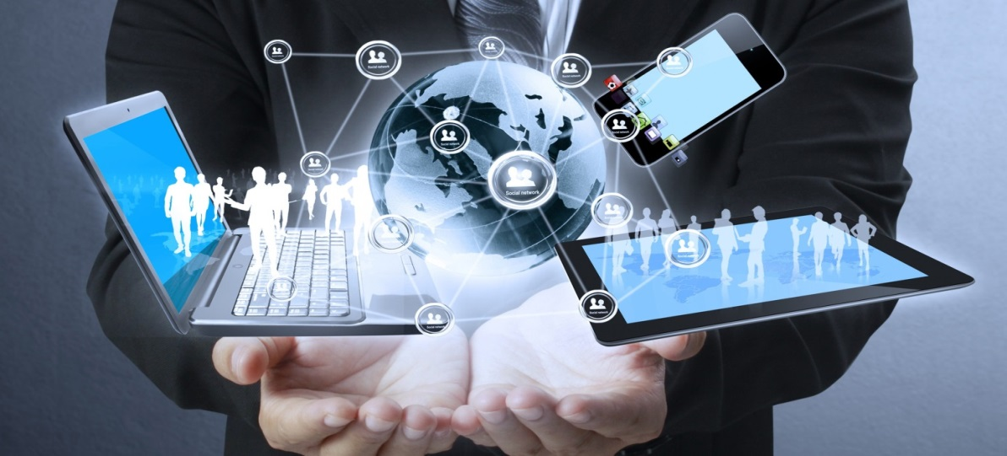

Die hier aufgeführte Umsetzung erfolgt mit wissenschaftlicher Begleitung und Evaluierung
durch die Universität Kaiserslautern.

Klasse 5:

Eingangsanalyse der Medienkompetenz und des Leistungsstands der Schüler.

Klasse 5 und 6:

- Eine Stunde wöchentlich: Halbierung der Klasse (Vierteljährlicher Wechsel) innerhalb der Freiarbeit Deutsch. Vorweg erfolgt an einem Tag eine allgemeine Einführung für alle Schüler.

Gruppe 1: - Erlernen der Office Programme
- Jugendmedienschutz
- Umgang mit Suchmaschinen Freiarbeit Deutsch
- Einführung in Moodle
- Erlernen weiterer digitaler Programme
-----------------------------------------------------------
- Freiarbeit mit Laptop Sonstige Freiarbeit

Gruppe 2:
--------------------------------------------------------------------
- Freiarbeit mit herkömmlichen
Übungsmaterialien Komplette Freiarbeit

Jeweils vierteljährliche Evaluierung des erworbenen Leistungsstandes

- MINT Projekttag für alle Schüler

Klasse 7 und 8:

- Möglichkeit zum WPF Informatik
- Untersuchung des Zugewinns (Medienkompetenz, Leistungsstand)
- Angebote von zahlreichen Medien- AG’s im Angebot der Halbtagsklasse plus und der Ganztagsklassen, wie z.B.: Film-AG, Roboter-AG, Foto- AG
- Sonstige Lernleistung: Referat mit Textverarbeitung und Excel Anhang, präsentiert mit Power Point (Note sonstige Leistungen)in einem Fach
- Safer Internet Day
- Nutzung der APP Geogebra

Klasse 9 und 10:

- MINT Projekttag für Mädchen
- WPF Informatik
- Referate mit Textverarbeitung und Excel Anhang, präsentiert mit Power Point (Doppelwertung als Sonstige Leistung) in einem Fach
- Moodle Kurse in Deutsch und Mathematik (Klasse 10)
- Online Einstellungstest und Testverfahren üben
- App Zukunft läuft
- - B.U.S.S. Tag: Digitale Präsentation von Berufsbildern
- Teilnahme an digitalen Wettbewerben
- Lernvideos erstellen (über moodle zur Verfügung stellen)
- Nutzung der APP Geogebra

MSS:

- Moodle Kurse in allen LK’s und Gk`s
- ECDL Führerschein
- Tablets oder Laptops für jeden Schüler
- Präsentation der Ergebnisse des Praktikums unter Verwendung von Power Point hinsichtlich einer bestimmten Leitfrage

Übergreifend:

Kontinuierlicher Einsatz von Moodle, den elektronischen Tafeln und den Laptops im Unterricht.
In den Lernplan zur Klassenarbeit werden Möglichkeiten des digitalen Übens aufgenommen
Anschaffung von professioneller Lernsoftware und Nutzung im Unterricht, vor allem in der Freiarbeit
Klassendienst „Digitale Medien“ in allen Klassen.
Arbeitsgemeinschaften zur Digitalisierung (Robotik, 10 Finger Schreiben, ….)

Ausstattung der Schule:

- 2 ausgebaute neue Computerräume
- 2 weitere Computerräume
- Elektronische Boards in allen Klassen und Fachräumen
- W-LAN in der gesamten Schule
- Bibliothek mit neuen Computern
- Laptops in allen Klassenräumen der 5. und 6. Klassen
- ECDL Prüfungszentrum
- Tablets für jeden Oberstufenschüler
- Moodle Kurse

